**LDAP**

Δημιουργήσαμε την δομή στον LDAP: Admins,users, attributes κλπ.

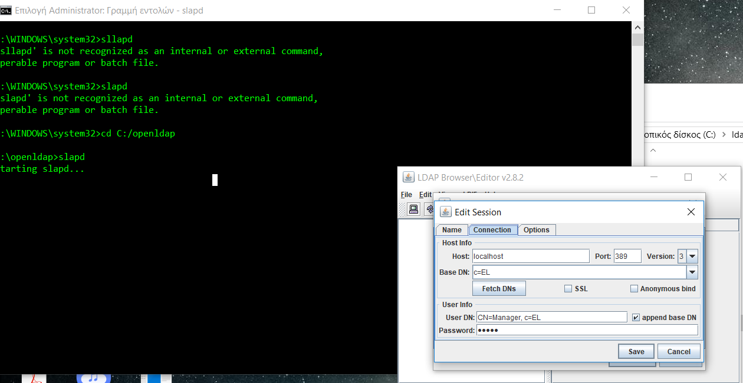

Certificate names: Panossignedcert.pem / Georgesignedcert.pem

OT_Entries.ldif: Το κάναμε import μέσω ldap panel και δημιούργησε την δομή.

*Επειδή δεν έτρεχε η εντολή μέσω cmd(Admin mode) για την εισαγωγή του certificate σε κάθε χρήστη το κάναμε μέσω του panel του LDap.

**Το αρχείο που δοκιμάσαμε για το update αλλά δεν έμπαινε:**

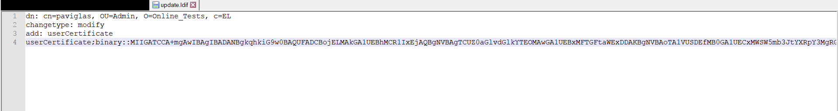

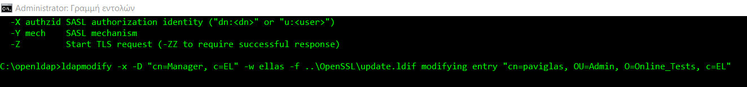

**Εισαγωγή των Certificate:**

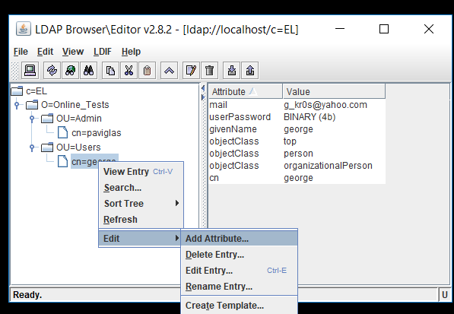

**Δημιουργία attribute τύπου userCertificate;binary:**

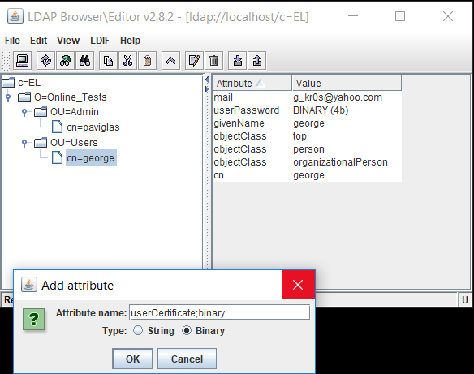

**Path του George Certificate:**

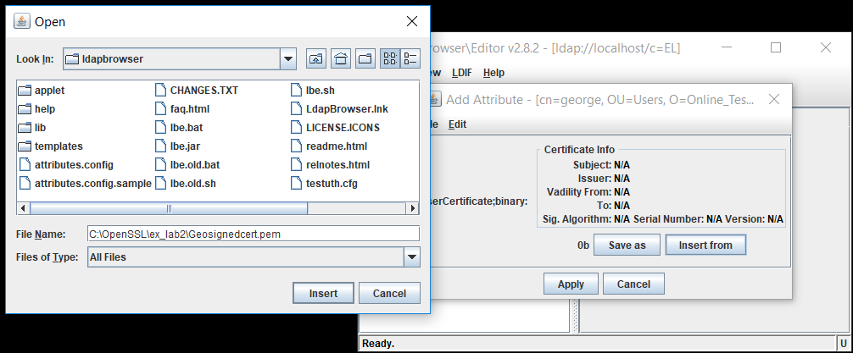

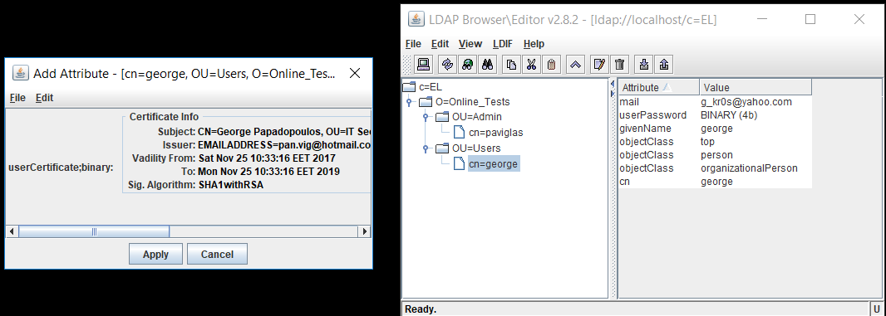

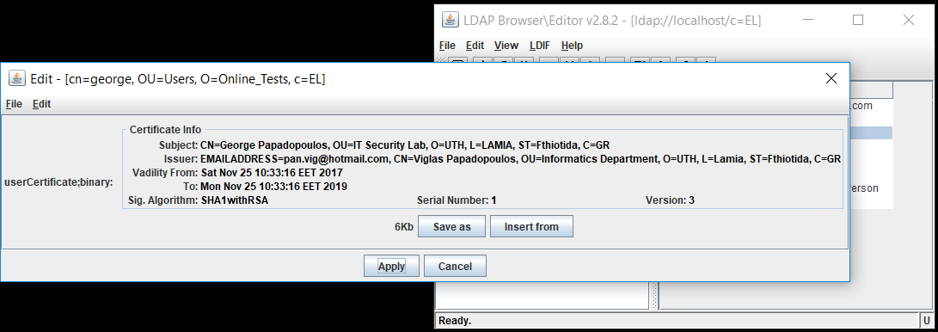

**Τελικό αποτέλεσμα.**

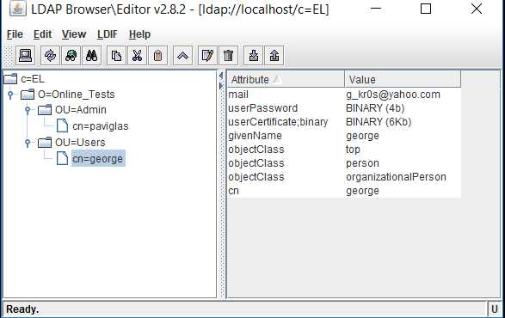

**Αντίστοιχα έγινε κ για τον άλλο user:**

